ПРИЛОГ 1Б

ПРИЈАВНИ ФОРМУЛАР - ЗА СТАМБЕНЕ ЗАЈЕДНИЦЕ

СУФИНАНСИРАЊЕ МЕРА ЕНЕРГЕТСКЕ САНАЦИЈЕ, ПОРОДИЧНИХ КУЋА И СТАНОВА ПУТЕМ УГРАДЊЕ СОЛАРНИХ ПАНЕЛА ЗА ПРОИЗВОДЊУ ЕЛЕКТРИЧНЕ ЕНЕРГИЈЕ ЗА СОПСТВЕНЕ ПОТРЕБЕ И УНАПРЕЂЕЊЕ ТЕРМОТЕХНИЧКОГ СИСТЕМА ПУТЕМ УГРАДЊЕ КАЛОРИМЕТАРА, ЦИРКУЛАЦИОНИХ ПУМПИ , ТЕРМОСТАТСКИХ ВЕНТИЛА И ДЕЛИТЕЉА ТОПЛОТЕ

1. ЛИЧНИ ПОДАЦИ

1. | Име и презиме
2. | Број личне карте
3. | Адреса
4. | Број кат. парцеле
5. | Катастарска општина
6. | Број телефона (фиксни)
7. | Број телефона (мобилни)

3. ТРЕНУТНО СТАЊЕ ВАШЕ СТАМБЕНЕ ЗГРАДЕ
Број станова у стамбеној згради
Број корисника који станује у стамбеној згради према Списку станара
Број спратова у објекту

Површина стамбене зграде према Катастру у метрима квадратним

Постојеће стање у погледу термичке изолације објекта
(потребно је да заокружите одговор):
- Спољни зидови и кров без термичке изолације

- Спољни зидови без а кров са термичком изолацијом

- Спољни зидови са а кров без термичке изолације

- Спољни зидови и кров са термичком изолацијом

Постојећи начин грејања
(потребно је да заокружите одговор):
- Угаљ/ лож уље/мазут
- Електрична енергија
- Дрво
- Природни гас/пелет/даљинско грејање

Коришћење субвенција за енергетску санацију (средства града/републике)
Уписати одговор
Средства нису коришћена у последње три године
Средства су коришћена у последње три године

Претежни прозори на вашем објекту*:
- ЈЕДНОСТРУКИ дрвенипрозори
Примери:
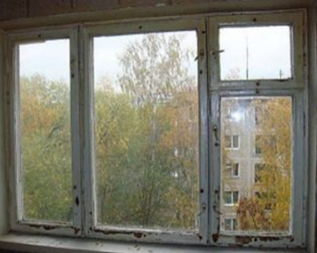

- ДУПЛИ дрвени прозори
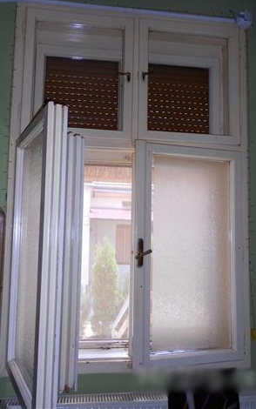
Примери:
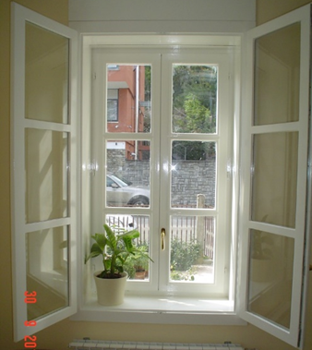

3. Дрвени прозори (вакуум) стаклом
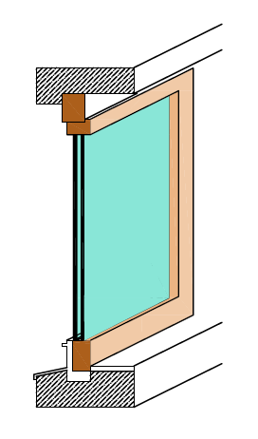
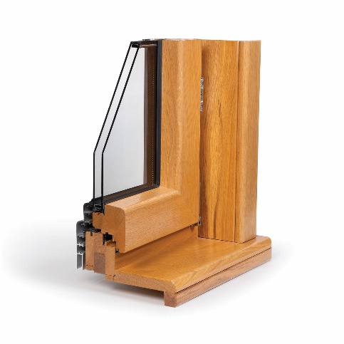
Примери:

4. ПВЦ или алуминијумски прозори
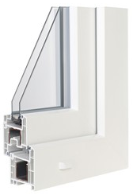
Пример:

* потребно је да заокружите одговор.

Напомена:

Евалуација пријава подносиоца ће се вршити у складу са критеријумима за избор пројеката из Прилога 3 Јавног позива.

Уколико Комисија приликом обиласка објекта подносиоца пријаве констатује да подаци наведени у пријави нису истинити, подносилац ће бити дисквалификован.

Датум:________2022.год.
Потпис подносиоца захтева

---------------------------

